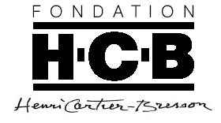

DOSSIER DE PRESSE

Fazal Sheikh

“A Camel for the Son”
Les réfugiés somaliens au Kenya

“The Victor Weeps”
Les réfugiés afghans au Pakistan

Exposition ouverte du 7 avril au 25 juillet 2004

Vernissage presse le mardi 6 avril de 10h à 12h
en présence de l’auteur

Contact presse
Pauline Vermare
tel +33 1 56 80 27 00 / fax +33 1 56 80 27 01
pauline.vermare@henricartierbresson.org

Fondation Henri Cartier-Bresson, 2, impasse Lebouis, 75014 Paris - France

SOMMAIRE

- Communiqué de presse ……………….. ………p.3
- Biographie complète de Fazal Sheikh………….p.8
- Revue de presse …………………………………p.13
- Infos utiles ……………………………………….p.14
- Communiqué de la Fondation…………………..p.15
- Partenaires……………………………………….p.16

La Fondation Henri Cartier-Bresson présente
du 7 avril au 25 juillet 2004

FAZAL SHEIKH

“A Camel for the Son”

“The Victor Weeps”

Fazal Sheikh a entrepris depuis quelques années une série de projets dans le but de mobiliser les consciences sur les problèmes des droits de l’homme, et plus particulièrement sur la question des réfugiés dans le monde. Ces projets prennent diverses formes – livres, DVD, expositions - et sont diffusés le plus largement possible en usant d’alternatives aux réseaux traditionnels de publication et de diffusion. Fazal Sheikh jouit à ce jour d’une reconnaissance internationale : largement exposé aux Etats-Unis, dans le nord de l’Europe, et plus récemment à Londres, c’est la première fois que son travail est montré à Paris. La Fondation Henri Cartier-Bresson est heureuse de contribuer à cette démarche en présentant deux projets, A Camel for the Son et The Victor Weeps. L’exposition alterne, sur deux niveaux, images et textes mis en espace par l’auteur.

Fazal Sheikh

Fazal Ilahi Sheikh est né à New York en 1965. Son père, Abdul Majied Sheikh est né à Nairobi, au Kenya, en 1941 et son grand-père, Sheikh Fazal Ilahi, en 1900 dans la région du nord de l’Inde devenue le Pakistan en 1947. Cette lignée familiale a conduit Fazal Sheikh à enquêter sur trois continents. En cherchant à découvrir l’histoire de sa propre famille, il a tenu à partager le quotidien difficile de réfugiés, pour la plupart victimes de guerres civiles, qui se sont aujourd’hui établis temporairement dans ces pays.

Elevé aux Etats-Unis et au Kenya, diplômé de l’université de Princeton, il vit à Zürich et aux Etats-Unis. Fazal Sheikh a travaillé avec des groupes de réfugiés originaires de l’Afghanistan, et de différents pays d’Afrique de l’est dont le Soudan, l’Ethiopie, le Mozambique, le Rwanda et la Somalie. Actuellement, il poursuit un projet en Inde.

Portraits nommés, propos rapportés: Fazal Sheikh attache autant d’importance aux images qu’aux textes qui les accompagnent. En vivant dans les camps pendant de longues semaines au sein des communautés qu’il étudie, en partageant leur quotidien avant de les photographier, il donne à ces images et à ces mots une profondeur liée à son engagement personnel et à un profond respect des croyances, des sentiments et des attitudes humaines.

Sheikh questionne notre perception des médias et se définit comme un « artiste-activiste » plutôt que journaliste, refusant d’être l’otage d’un mode de pensée qui ne serait pas le sien.

Fazal Sheikh est le lauréat du Grand Prix Dialogue de l’Humanité des rencontres d’Arles, 2003. Il a également reçu l’Infinity Award de l’International Centre of Photography de New York, la Leica Medal of Excellence, le Ruttenberg Award et le Ferguson Award.

Depuis 1995, ses œuvres sont régulièrement exposées dans le monde. Il fit partie de l’exposition « Cruel and Tender - the Real in the twentieth century photograph», présentée à la Tate Modern de Londres en 2003 puis au Museum Ludwig de Cologne en 2004. Ses travaux ont également été exposés à l’International Centre of Photography, à la Pace/MacGill Gallery de New York, à l’Art Institute of Chicago, etc…

Fazal Sheikh est l’auteur de quatre livres: A Sense of Common Ground (Scalo, 1996),
The Victor Weeps (Scalo, 1998) - livre et DVD, A Camel for the Son (2001) et Ramadan Moon (2001). Il achève actuellement un nouveau projet en Inde.

Son œuvre figure parmi de nombreuses collections, dont celle du Metropolitan Museum of Art de New York, du Fotomuseum Winterthur, du Sprengel Museum de Hanovre, du San Francisco Museum of Modern Art, de l’Art Institute de Chicago, et de l’International Centre of Photography de New York.

A Camel for the Son
Les réfugiés somaliens au Kenya (1992-2000)

Deuxième projet de l’International Human Rights Series, « A Camel for the Son » (Un chameau pour le fils) est le résultat d’un travail photographique et d’entretiens menés pendant plus de dix ans auprès de femmes somaliennes réfugiées dans des camps du nord du Kenya, fuyant la guerre civile. Elles représentaient alors avec leurs enfants 80% de la population totale des camps de réfugiés.

Ce témoignage saisissant relate la violence endurée par ces femmes, qui les a menées, parfois au péril de leur vie, à se regrouper pour revendiquer leurs droits et ceux de leurs enfants. Plus de dix ans après le début de la guerre en Somalie, les combats continuent. Aujourd’hui encore, la communauté internationale demeure réticente à défendre les droits des femmes victimes d’agressions et autres abus.

En identifiant ses sujets par leurs noms, méthode peu courante, et en recueillant leurs témoignages, Fazal Sheikh entend ré-humaniser ces femmes et ces enfants que la guerre, la fuite, les attaques et les viols ont privés de la moindre dignité, « car l’autre, même lorsqu’il n’est pas un ennemi est toujours perçu comme quelqu’un à voir et non comme quelqu’un qui voit aussi» (1)

N.B : Le livre qui accompagne l’exposition comporte un livret traduit en français et en swahili.

The Victor Weeps
Les réfugiés afghans au Pakistan (1996-1998)
Exposition organisée avec le Fotomuseum de Winterthur, Suisse

« The Victor Weeps » (Les larmes du vainqueur) rassemble à nouveau portraits et témoignages, les “voix” de réfugiés afghans au nord du Pakistan, rencontrés lors d’un voyage dans le pays de son grand-père.

Ces images, puissantes et poétiques, montrent les visages et les rêves de ces hommes, femmes et enfants exilés depuis des décennies hors de leurs frontières pour des raisons qui ne leur appartiennent pas. Elles témoignent d’un peuple vivant dans l’espoir d’un hypothétique retour, sans cesse reporté. « J’attends ce jour avec impatience, car beaucoup de nos enfants et de nos jeunes adultes n’ont jamais vu la terre pour laquelle leurs aïeux ont donné leur vie. » (in The Victor Weeps).

Les deux décennies de guerre en Afghanistan, depuis l'invasion russe en 1979 jusqu'à la chute du régime taliban en novembre 2001, ont poussé plus de 6 millions d'Afghans à quitter leur pays, pour se réfugier principalement au Pakistan et en Iran. Ils constituent alors la plus importante population de réfugiés au monde. Malgré la libération de Kaboul en novembre 2001, la question du retour n’est toujours pas réglée.

« Je porte le prénom de mon grand-père, et même si je ne l’ai jamais connu, je suis toujours à la recherche d’une part de lui que je pourrais m’approprier. En visitant la terre de mes pères, en me déplaçant dans un espace liant le passé au présent, j’espérais mieux comprendre qui ils étaient, et, par extension, qui je suis. Au Pakistan, j’ai découvert que la région avait été investie par des centaines de milliers de réfugiés afghans (…). En m’autorisant à enregistrer leurs récits et à les photographier, ils ont fait ressurgir les souvenirs de leur pays et ont formulé l’espoir d’y retourner un jour. » (2)

(1) Susan Sontag in Devant la douleur des autres
(2) Fazal Sheikh in The Victor Weeps

Liens :

Pour plus d’information sur les International Human Rights Series : www.fazalsheikh.org
Pour plus d’informations sur la Fondation Henri Cartier-Bresson : www.henricartierbresson.org

5 visuels sur demande :

Pauline Vermare
Tel 01 56 80 27 00 / fax 01 56 80 27 01
pauline.vermare@henricartierbresson.org

Avec le soutien de :



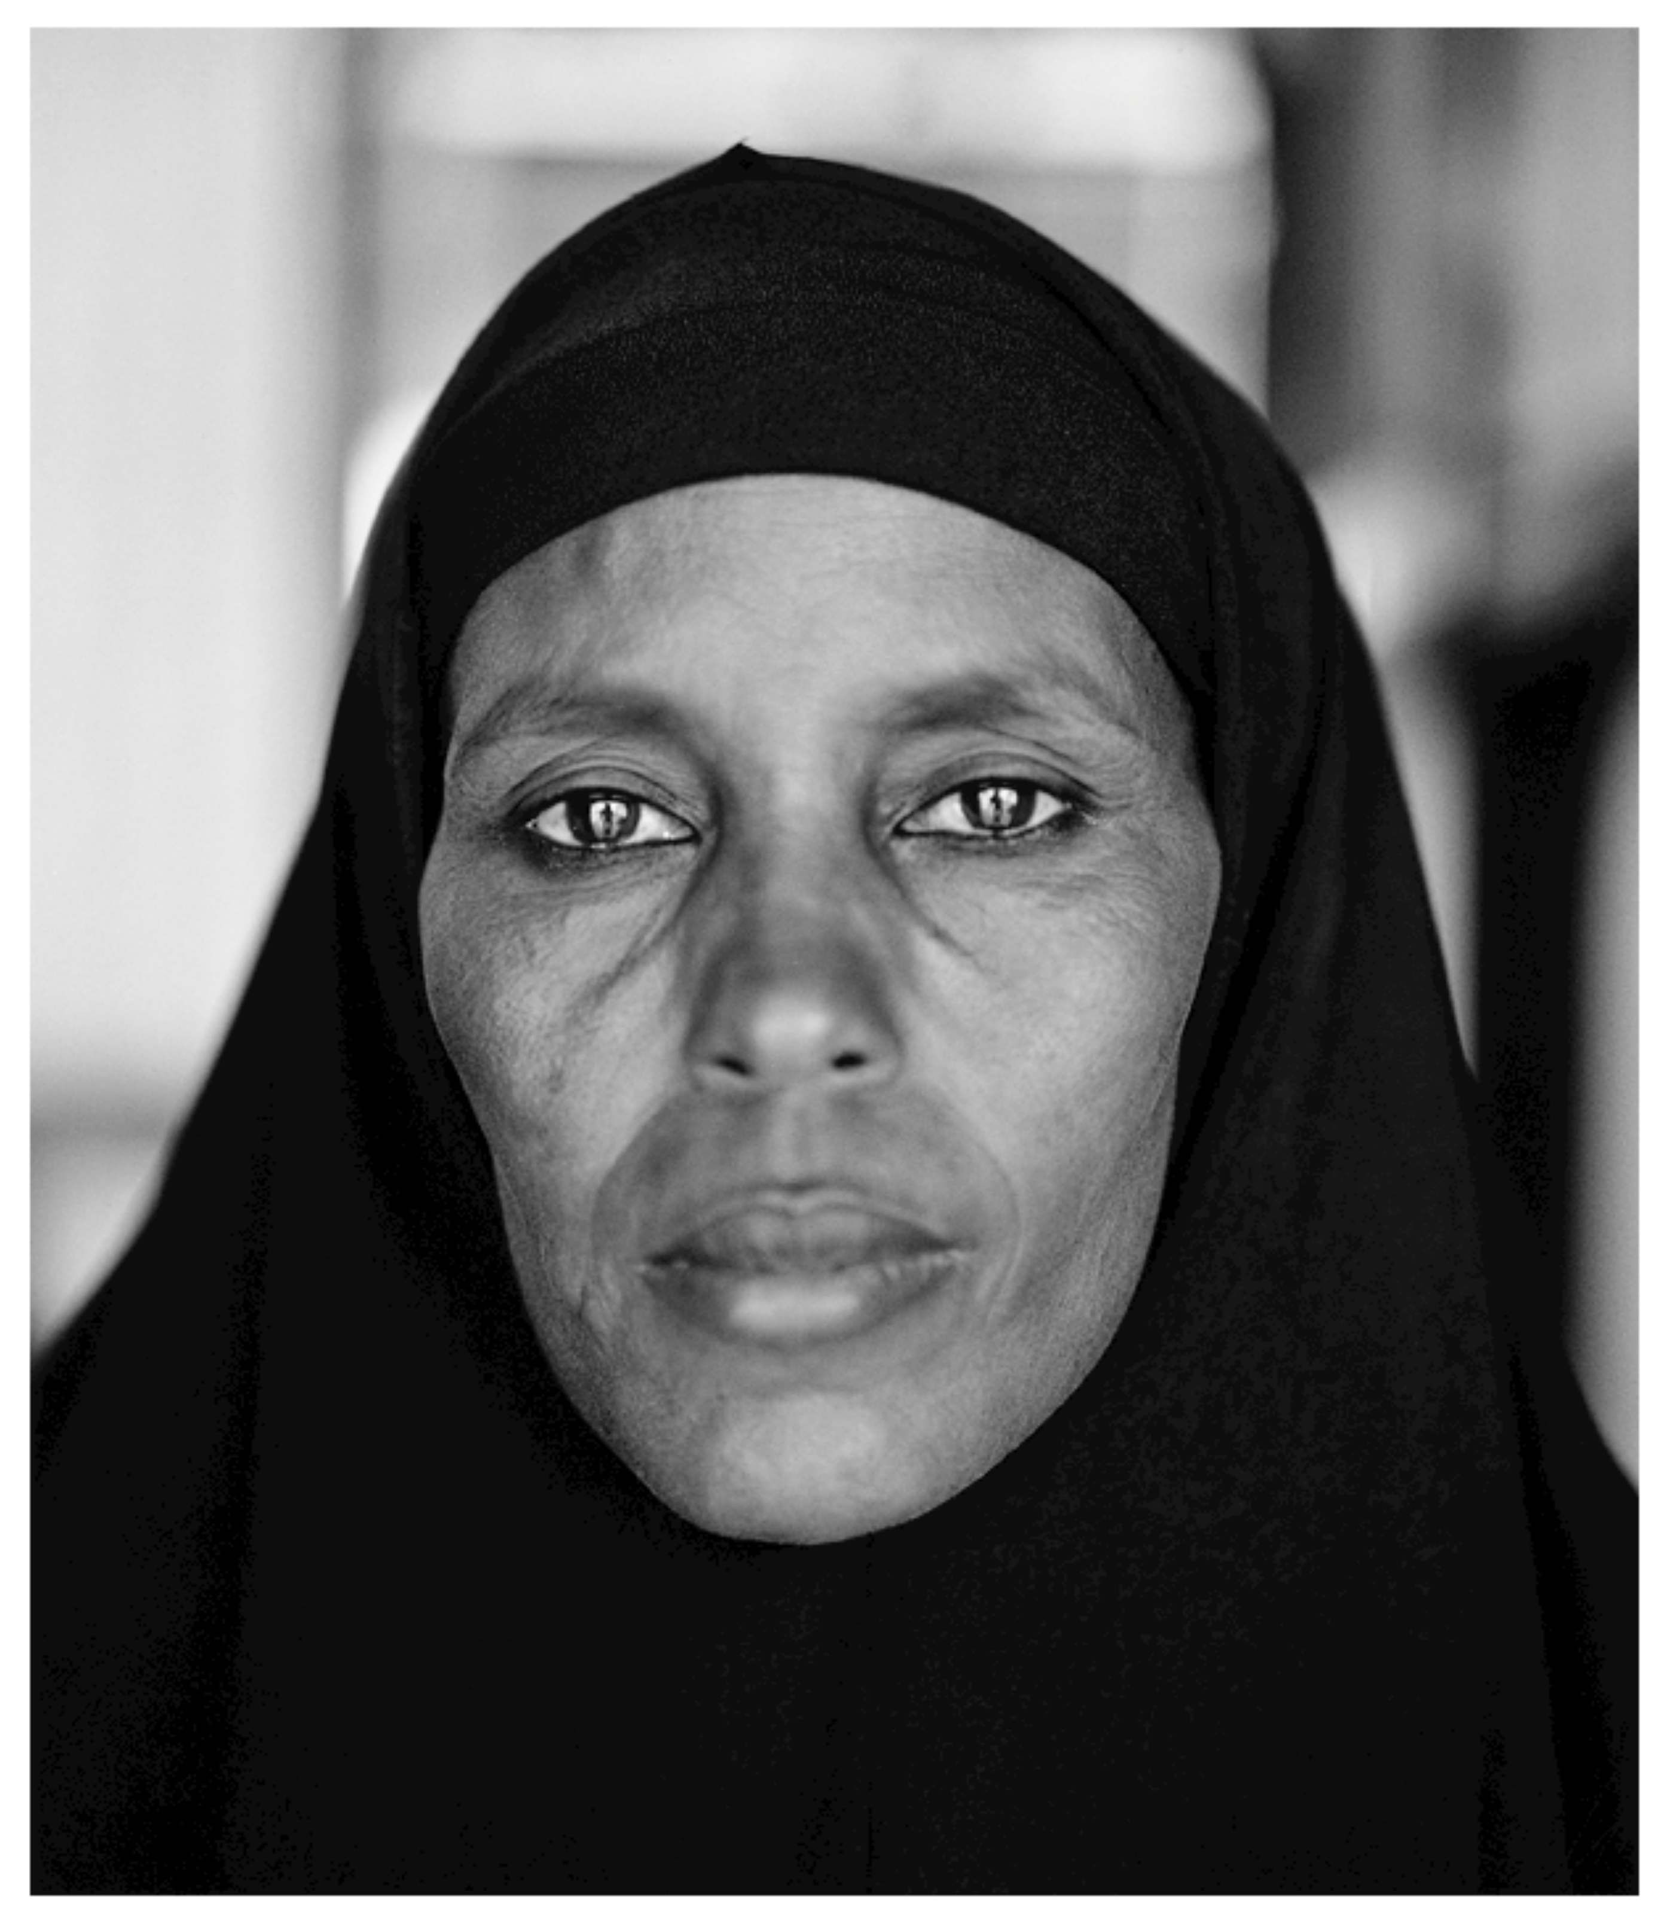

Abshiro Aden Mohammed, leader du mouvement des femmes, Dagahaley, Kenya, 2000
in « A Camel for the Son »

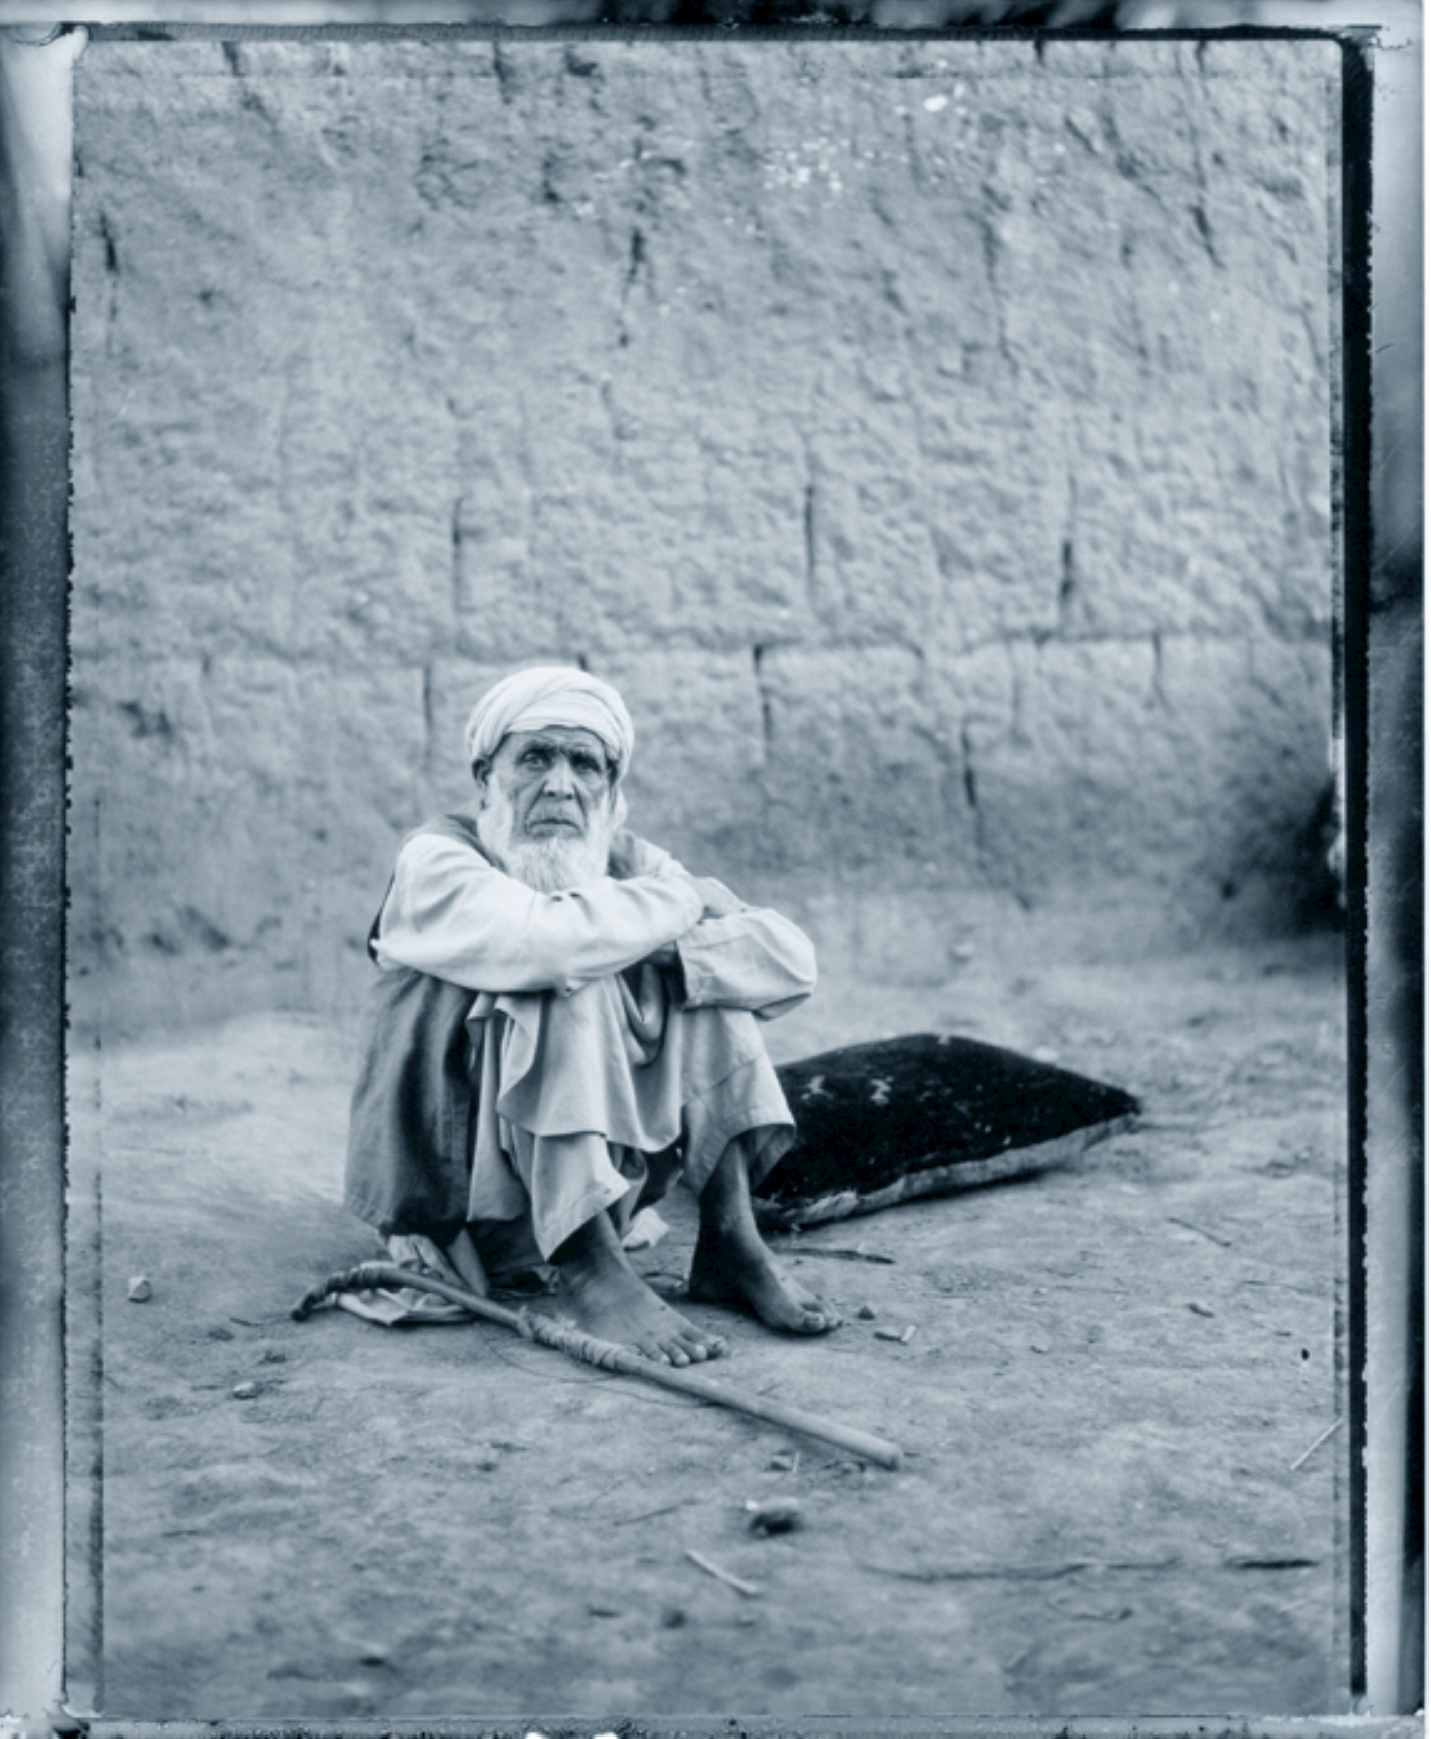

Salim, réfugié afghan au Pakistan
in « The Victor Weeps »
Fazal Sheikh

Feldstrasse 133, CH – 8004, Zurich, Suisse
160 west 95th Street, 1A, New York, NY10025
E-mail: fazalsheikh@yahoo.com

Né à New York en 1965
Diplômé de l’université de Princeton en 1987

Prix (sélection)

2003 Grand Prix Dialogue de l’Humanité des Rencontres d’Arles
1999 Photowork(s) in Progress III, Mondriaan Foundation/Nederlands Fotomuseum
1995 Leica Medal of Excellence
Infinity Award, International Center of Photography
Mother Jones International Documentary Award
Ferguson Award, The Friends of Photography
Ruttenberg Award, The Friends of Photography
1994 National Endowment for the Arts Fellowship
New Jersey State Council on the Arts Fellowship
1992 Fulbright Fellowship
1987 President’s Award, Princeton University
Francis LeMoyne Page Award, Princeton University

Expositions personnelles depuis 1995 (sélection)

2004 Fondation Henri Cartier-Bresson, Paris
Maison de la photographie de Moscou

2003 Musée des Beaux-Arts d’Orleans
Davis Museum and Cultural Center, Wellesley College, Etats-Unis
Hood Museum of Art, Dartmouth College, Hanover, Etats-Unis
- Zimmerli Art Museum, Rutgers University, New Brunswick, Etats Unis
Block Museum of Art, Northwestern University, Evanston, Etats-Unis
Pace/MacGill Gallery, New York
PAGE PAGE O. W. Gallery, New York
Scalo Project Space, New York
Museum of Art, Washington State University
Schneider Gallery, Chicago
Elizabethen Church, Bâle, Suisse
Rosenberg Church, Winterthur, Suisse

2001 Helmhaus Museum – Water Church, Zurich, Suisse (catalogue)
Light Work, Syracuse University, New York
Track 16 Gallery, Los Angeles

2000 The Art Institute of Chicago, Illinois, Etats-Unis
American University of Beirut, Liban

1999 Fotomuseum Winterthur, Suisse

1998 Sprengel Museum, Hanovre, Allemagne (catalogue)
Pace/MacGill Gallery, New York
Schneider Gallery, Chicago

1997 Nederlands Fotomuseum, Rotterdam
Haut Commissariat aux Réfugiés des Nations-Unies, Genève
Houston Center for Photography, Texas, Etats-Unis
University of North Carolina, Winston-Salem, Etats-Unis

1996 International Center of Photography, New York
Rhode Island School of Design, Providence, Etats-Unis
Pace/MacGill Gallery, New York
Schneider Gallery, Chicago

- Opsis Foundation, New York
Fotofo, Bratislava, Slovaquie (catalogue)
Princeton University, New Jersey, Etats-Unis

Expositions collectives (sélection)

Staging the Self in African Photography
Michael Stevenson Contemporary, Le Cap, Afrique du Sud, 31 Mars – 8 Mai 2004
Traveling to Rome and Bildmuseet, Umea, Suède

Cruel and Tender, The Real in the Twentieth-Century Photograph
Museum Ludwig, Cologne, Allemagne, Décembre 2003 – 18 Février 2004
Tate Modern, Londres 5 Juin – 7 Septembre 2003
Regarding War
Metropolitan Museum of Art, New York, Juin – 19 Octobre 2003

Dia di Bai
Centro de Artes Visuais – Encontros de Fotografia, Coimbra, Portugal, 27 Juin – 21 Septembre 2003

Cuba on the Verge: An Island in Transition
International Center of Photography, New York 6 Juin – 31 Août 2003.

Transfer
BildMuseet, Umea, Suède, 6 Novembre 2001 – 29 Janvier 2002
Wald/Explosionen (Forest/Explosion)
Helmhaus, Zurich, Suisse, 30 Novembre 2001 – 20 Janvier 2002
In Response to Place: Photographs from The Nature Conservancy’s ‘Last Great Places’,
Corcoran Gallery of Art, 15 Septembre– 31 Décembre 2001; Houston Museum of Natural Science,
Février 1 – Avril 28, 2002; Bellevue Art Museum, 29 Juin – 1er Septembre 2002; High Museum of Art, 14 Septembre 2002 – 4 Janvier 2003; Indianapolis Museum of Art, 10 Mai – 3 Août 2003;
Chicago Cultural Center, 24 Janvier – 28 Mars 2004; Cincinnati Museum Center, Avril – 15 Juin 2004; The Renaissance Center, Juillet – Septembre 2004. Une tournée internationale commencera en 2005.
Photographers, Writers, and the American Scene: Visions of Passage
Museum of Photographic Arts, San Diego, Californie, Etats-Unis, 24 Mars– 2 Juin 2002, Une tournée internationale commencera en 2005.

Photowork(s) in Progress III: Constructing Identity
Johannes Linders, Susan Meiselas and Fazal Sheikh, Nederlands Fotomuseum, Rotterdam, Pays-Bas
17 Mars – 6Mai 2001

Photographic Odysseys

Santa Barbara Museum of Art, Californie, Etats-Unis, 5 Mai – 12 Août 2001

Precedence: Emmet Gowin and His Student

Fosdick-Nelson Gallery, Alfred University, New York, 6-30 Septembre 2000

Reflections in Black: A History of Black Photographers 1840 – Present

Smithsonian Institution, Washington, 2000

An American Century of Photography: The Hallmark Photographic Collection

Seattle Art Museum, Etats Unis, 2000

Personae

The Museum of Contemporary Photography, Columbia College, Chicago, 2000

Fotografie in Una Collezione Privata

Museo Cantonale d’Arte, Lugano, Suisse, Juin 1999

New Voices/New Visions: 23 Contemporary Artists

University of California, San Diego, Californie, Etats-Unis, 1999

Innovation/Imagination: 50 Years of Polaroid Photography
The Friends of Photography, San Francisco 11 Mai – 18 Juillet 1999

Photography’s Multiple Roles
Museum of Contemporary Photography, Chicago, 1998

The Garden of Eden: Noorderlicht Photofestival
Gröningen, , Août, 1997, Pays-Bas

Lingua Franca
El Museo de Encontras de Fotografia, Coimbra, Portugal, 1996

Herkunft (Origin)

Gosbert Adler, Tina Barney, Richard Billingham, Anthony Hernandez, Fazal Sheikh and Carrie Mae Weems, Fotomuseum Winterthur, Suisse, 30 Mars – 27 Mai 1996

Multiple Exposure: The Group Portrait in Photography
The Bruce Museum, Greenwich, Connecticut, Etats-Unis, 1995. Suivi par une tournée nationale (1995 – 1997).

Mother Jones International Documentary Award Winners
Centro de la Imagen, Mexico, 1995

Another Africa : The Photographs of Max Becher, Fazal Sheikh and Vera Vidits Ward
The Photographic Resource Center, Boston, 1994

Monographies

Ramadan Moon, International Human Rights Series – Volume 2, 2001
A Camel for the Son, International Human Rights Series – Volume 1, 2001
The Victor Weeps, Afghanistan, SCALO, Zürich, Berlin, New York, 1998
A Sense of Common Ground , SCALO – , Zürich, Berlin, New York, 1996

DVD

The Victor Weeps, Afghanistan, International Human Rights Series – Volume 3, 2002

Publications (selection)

Cruel and Tender: The Real in the Twentieth-Century Photograph. Tate Publishing, 2003
Cuba on the Verge: An Island in Transition, Bulfinch Press, 2003
Dia di Bai, Centro de Artes Visuais – Encontros de Fotografia, 2003
Photographers, Writers, and The American Scene: Visions of Passage, Arena Editions, 2002
Different, Phaidon, 2001
Wald/Explosionen, Helmhaus Museum, Zürich, Suisse, 2001
In Response to Place, The Nature Conservancy’s ‘Last Great Places’, Bulfinch Press, 2001
Reflections in a Glass Eye, Works from the International Center of Photography Collection
Bulfinch Press, 1999
Witness in Our Time, Working Lives of Documentary Photographers, Smithsonian Institution
Press, 2000
Fotografie in Una Collezione Privata, Museo Cantonale d’Arte, Lugano, Suisse, 1999
Innovation/Imagination: 50 Years of Polaroid Photography, Abrams/The Friends of
Photography, 1999
An American Century of Photography, From Dry Plate to Digital
The Hallmark Photographic collection, seconde edition, Abrams/Hallmark, 1999
Reflections in Black, A History of Black Photographers 1840 to the Present
Edité by D. Willis, W. W. Norton, New York, 1999
A Sense of Common Ground, ‘About the World’, Sprengel Museum, Hannovre, Allemagne, 1998
Photography’s Multiple Roles,
Museum of Contemporary Photography, Columbia College, Chicago, 1998
The Nature of Photography, Steven Shore, Johns Hopkins University Press, 1998
Lingua Franca, Encontras de Fotografia, Coimbra, Portugal, 1997
The Garden of Eden, Association Aurora Borealis, Pays-Bas, 1997
Herkunft (Origin), Gosbert Adler, Tina Barney, Richard Billingham, Anthony Hernadnez, Fazal Sheikh
and Carrie Mae Weems, Fotomuseum Winterthur, Suisse, 1996
Multiple Exposure: The Group Portrait in Photography, Independent Curators International, 1995
Fazal Sheikh, Bratislava, Slovaquie, 1994
Fazal Sheikh, ‘A Sense of Common Ground’, Photography from Kenya’s Northern Frontier District,
Syracuse University, New York, 1994
Contact Sheet Number 82, Light Work, Syracuse University, 1994

Bibliographie selective (United States)

The Boston Globe, « Portraits That Connect Art, Activism », Mai 13, 2003
The New York Times, « Stories Reveal Violence Behind Formal Pictures », 4 Octobre 2002
The Village Voice, « Fazal Sheikh’s Worldview; Gravity and Grace », 18 – 24 Septembre 2002
The New York Times, « Images of Afghanistan, When the Taliban Ruled », 3 Février 2002
Artforum/Bookforum, « Camel for the Son and Ramadan Moon », Printemps 2002
The New York Times, « Beyond Cliched Interpretations of Exile, Suffering and Death », 1er Janvier, 1999
Artforum/Bookforum, « The Victor Weeps, Afghanistan », Fall 1999
National Public Radio, « Fresh Air » with Terry Gross, 1998
The Village Voice, « Out of the Past », an interview with Vince Aletti, Dec. 29. 1998
Face Forward: Young African American Men in a Critical Age, Chronicle Books, 1998
National Public Radio, « Fresh Air », Mars 1996
The Wall Street Journal, « Fazal Sheikh, Portraits of African Exiles », 27 Mars, 1996
The New York Times, « Reading the Sorrows of Africa in Individual Faces », 19 Janvier 1996
The New York Times, « Out of Africa », 2 Janvier, 1995
The New York Times Magazine, « 30 Artists, 30 and under, whom the New York Times’ critics chose
as among those most likely to change the culture for the next 30 years ». 20 Novembre, 1994
The New York Times, « Refugees Portrayed as People », 18 Fevrier, 1994
The Village Voice, « The Light Continent », interview with Vince Aletti, 8 Février, 1994

Collections (sélection)

Metropolitan Museum of Art, New York
Sprengel Museum, Hannover, Germany
San Francisco Museum of Modern Art, California
Philadelphia Museum of Art, Pennsylvania
Los Angeles County Museum of Art, California
International Center of Photography, New York
The Art Institute, Chicago, Illinois
Akron Art Museum, Ohio
Mead Art Museum, Amherst, Massachusetts
Cleveland Museum of Art, Ohio
National Museum of Kenya, Nairobi
Fotomuseum Winterthur, Switzerland
Hallmark Collection, Kansas City, Missouri
Joy of Giving Something Foundation, New York
Polaroid Corporation, Cambridge, Massachusetts
Ruttenberg Foundation, California
The New York Public Library, New York
Museum of Fine Arts, Houston, Texas
Corcoran Gallery of Art, Washington, DC
Princeton University Art Museum, New Jersey
Santa Barbara Museum of Art, California
Light Work, Syracuse, New York
International Museum of Photography, Rochester, New York
Museum of Contemporary Photography, Chicago, Illinois
Hood Museum of Art, Dartmouth College, Hanover, New Hampshire
Yale University Museum of Art, New Haven, Connecticut
Volkart Foundation, Winterthur, Switzerland
Centro de Artes Visuais – Encontros de Fotografia, Coimbra, Portugal
Davis Museum and Cultural Center, Wellesley College, Massachusetts

REVUE DE PRESSE

“Mr. Sheikh, an American photographer educated at Princeton, has a mission. He wants to see "how people reconcile themselves to loss through their belief system”.(…) Mr. Sheikh has recorded faces with a camera and beliefs with a pen, thinking that through "their voices, their faces and their hands" people can "teach us about the landscape and how they survive."
The New York Times, Sarah Boxer, octobre 2002

"Fazal Sheikh is a concerned photographer in the traditional mould: an artist who sees his role not merely as a witness but as a compassionate, involved humanitarian.”
The Village Voice, Vince Aletti, septembre 2002

"Sheikh personalizes the struggle of single human beings in portraits rather than taking photojournalistic shots of brutal events. Sheikh and his subjects collaborate in making lyrical and introspective photographs that resonate with a profound sense of dignity."
Chicago Tribune, Janvier 12, 2001

“(…)He underscored this feeling of community by identifying the people in his portraits, rescuing them from the black hole of Third World anonymity by giving each of them the simple dignity of a name— in many cases, the only thing they had left except one another.
There must be some middle ground between journalism and art where you can be honest and still be supportive," Sheikh said.(…)”
The Village Voice, Vince Aletti, Out of the Past, “Among the Exiles With Fazal Sheikh”, décembre 1998

" The Victor Weeps is full of strong, sober, contemplative and respectful portraits rather than scenes of misery. (…) Mr. Sheikh, restricting himself to portraits, fills in the lives and pasts, the losses and longings, in his book with quotations from the people themselves and accounts of what he heard and saw."
The New York Times, Vicki Goldberg, juin 17, 1998

“One of the most remarkable photographic projects in recent years is the series of images made by Fazal Sheikh, an American photographer, in refugee camps in the troubled countries of Central and East Africa. These pictures, most of them portraits, have received wide acclaim since Mr. Sheikh began making them in the early 1990's. (…) What gives Mr. Sheikh's photographs their emotional power is their implicit assertion that the refugees share humanity with their oppressors, even if they no longer occupy the same land. (…). In depicting them, he adopts the attitude and style of a portraitist rather than a photojournalist; this shift of reference brings with it enormous aesthetic and emotional consequences. (…) One of the most telling aspects of Mr. Sheikh's approach is his implicit respect not only for his subjects but also for his audience. He seldom tries to inject particular meanings into his pictures by using dramatic lighting or poses; instead, he allows his sitters to reveal themselves to the lens, and his viewers to make of the images what they will. (…)”
The New York Times, Charles Hagen, janvier 1996

“(…) The photographs Sheikh makes in the camps bear little resemblance to the sort of shocking images that show up on the cover of the New York Times Magazine or in full-page ads for relief organizations. Where even the best photojournalists are spirited in and out of a camp in a matter of hours, Sheikh typically stays two weeks in each location, sheltered by the UN High Commisssion for Refugees or by MSF but spending his with the exiles and hoping to “give them some kind of a voice.”
Because he never just hits and runs, Sheikh’s pictures reflect the complex social life of the camps. (…).”
The Village Voice, Vince Aletti, février 1994

Dans son édition du 20 novembre 1994, le New York Times a classé Fazal Sheikh parmi les trente artistes de moins de trente ans les plus susceptibles de transformer la culture des trente prochaines années.

PETIT DEJEUNER DE PRESSE

La Fondation Henri Cartier-Bresson a le plaisir de vous convier

à un petit déjeuner de presse en présence de Fazal Sheikh

le mardi 6 avril de 10h à 12h.

RSVP :
Pauline Vermare
tel +33 1 56 80 27 00 / fax +33 1 56 80 27 01
pauline.vermare@henricartierbresson.org

- NOUVEAUX TARIFS

ATTENTION nouveaux tarifs à compter du 7 avril :

- tarifs réduits 3€
- plein tarif 4 €
- gratuit pour les Amis de la Fondation
- gratuit en nocturne le mercredi (18h30 – 20h30)

- INFOS UTILES

Horaires
Du mercredi au dimanche de 13h00 à 18h30
Le samedi de 11h00 à 18h45
Nocturne le mercredi jusqu’à 20h30
Fermé lundi, mardi et jours fériés
Fermé au mois d’août

Adresse
2, impasse Lebouis, 75014 Paris
tel : 01 56 80 27 00 fax : 01 56 80 27 01
www.henricartierbresson.org

Métro
Gaité, ligne 13, sortie n°1
Edgard Quinet, ligne 6

Bus:
Ligne 28 et 58 arrêt Losserand-Maine
Ligne 88, arrêt Jean Zay - Maine

La Fondation Henri Cartier-Bresson a ouvert le 2 mai 2003. Ni musée, ni mausolée, cette institution a pour but avant tout de faire rayonner l’esprit d’Henri Cartier-Bresson. La grande particularité de cette Fondation, reconnue d’utilité publique par décret du 11 mars 2002, est d’être ouverte aux autres, photographes, dessinateurs ou cinéastes…

La Fondation présentera, bien évidemment, des expositions dédiées à l’œuvre d’Henri Cartier-Bresson, dont le regard se confond avec l’histoire du 20e siècle. Photographies, mais aussi peintures, dessins, films, écrits… : Cartier-Bresson, arpenteur du monde, co-fondateur de l’agence Magnum, est resté fidèle toute sa vie à l’engagement libertaire de sa jeunesse. Ses photographies témoignent, tout comme son œuvre plastique, de la quête d’un sens qui dépasse la simple représentation.

Dédiée aux talents de la photographie, la Fondation accueille également des photographes anciens, modernes et contemporains dont le travail s’inscrit dans l’esprit défendu par Cartier-Bresson. Des journées de débats, organisées à l’initiative de la Fondation ou sur proposition de partenaires extérieurs, seront l’occasion d’aborder les enjeux de la photographie et de questionner, par exemple, les notions d’auteur et d’engagement.

Tous les deux ans, la Fondation décerne le Prix HCB, bourse de 30.000 euros destinée à soutenir le projet d’un photographe présenté par une institution. Le lauréat 2003 est Larry Towell pour son projet « The wall of No Man’s Land : Palestine ». La prochaine édition aura lieu en 2005.

Le bâtiment de la Fondation, situé à Montparnasse, est un élégant atelier de cinq niveaux construit en 1913 par Molinié, et dont la réhabilitation a été confiée au cabinet Ceria et Coupel. Les deux niveaux d’exposition ont été très soigneusement traités de façon à ce que les conditions muséographiques soient optimales.

La Fondation abritera - après inventaire - le fonds Henri Cartier-Bresson, tirages d’époque, livres, publications, planches contact…; elle sera ouverte aux chercheurs sur rendez-vous.

Magnum Photos continue à gérer les archives ainsi que les tournées d’expositions (contact : www.magnumphotos.com).

La Fondation a reçu le soutien de la Mairie de Paris



